UC-01: Logowanie / Autoryzacja
Pole | Opis
Nazwa | Logowanie / Autoryzacja
Numer | UC-01
Twórca | Analityk Systemowy
Poziom ważności | Krytyczny
Typ przypadku użycia | Ogólny, niezbędny
Aktorzy | Użytkownik, Operator floty
Krótki opis | Weryfikacja tożsamości użytkownika lub operatora w celu uzyskania dostępu do zasobów systemu.
Warunki wstępne | Użytkownik posiada zarejestrowane konto; Urządzenie ma dostęp do Internetu.
Warunki końcowe | Użytkownik jest uwierzytelniony; System nadaje odpowiednie uprawnienia sesji.
Główny przepływ zdarzeń | 1. Użytkownik otwiera aplikację/panel.  2. System wyświetla formularz logowania.  3. Użytkownik wprowadza e-mail i hasło.  4. System weryfikuje dane z bazą danych.  5. System przekierowuje do ekranu głównego.
Alternatywne przepływy | 1a. Logowanie przez Biometrię: Użytkownik używa odcisku palca/FaceID zamiast hasła.  1b. Logowanie przez Social Media: System weryfikuje token z zewnętrznego serwisu (np. Google).
Wyjątki w przepływach | 4a. Błędne dane: System wyświetla komunikat "Niepoprawny login lub hasło".  4b. Konto zablokowane: System informuje o blokadzie konta przez administratora.  4c. Brak połączenia: System zgłasza błąd komunikacji z serwerem.
Specjalne wymagania | Szyfrowanie transmisji danych (TLS 1.3); Maskowanie hasła podczas wpisywania; Czas odpowiedzi < 2 sekundy.
Notatki i kwestie | Rozważyć wprowadzenie weryfikacji dwuetapowej (2FA) dla kont o uprawnieniach Operatora floty.

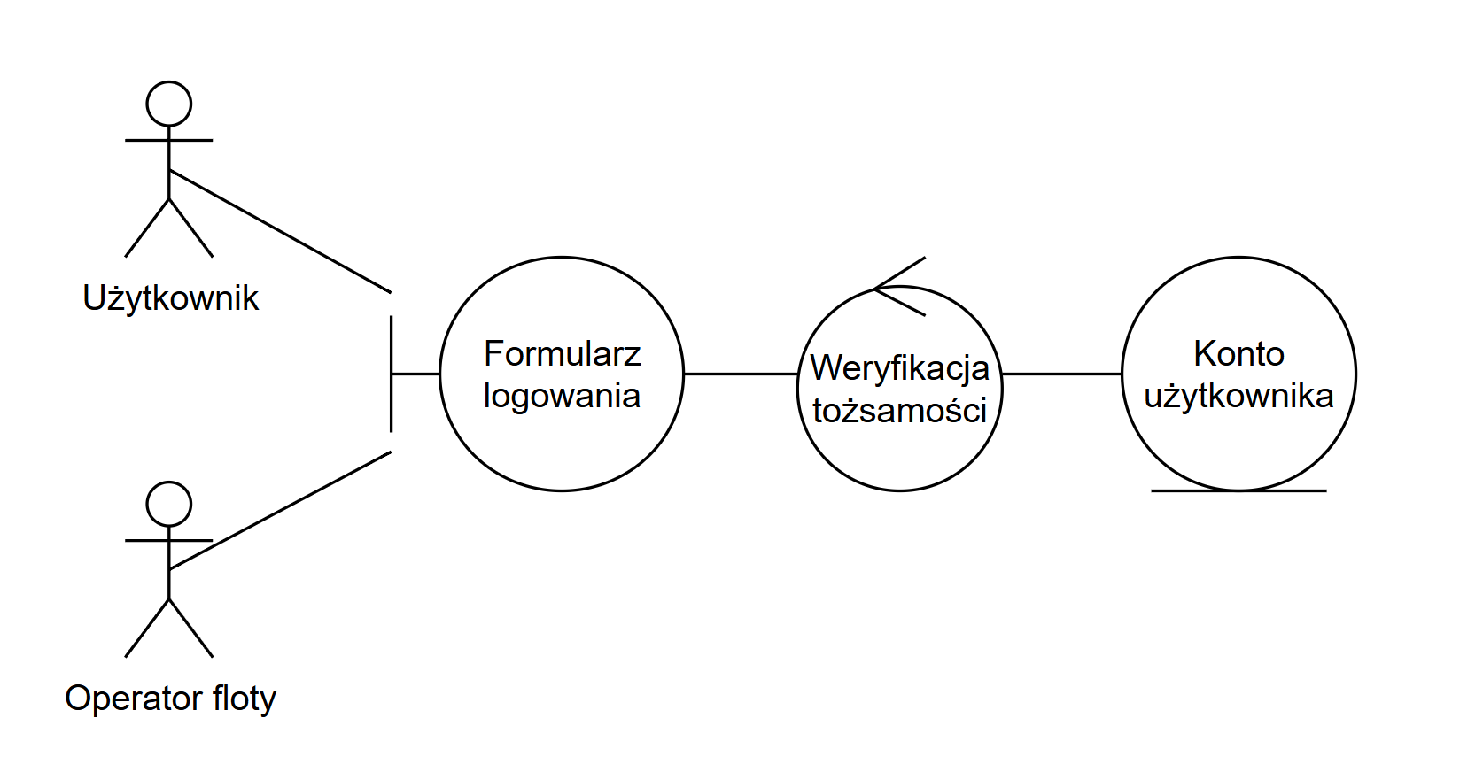

UC-02: Rezerwacja pojazdu
Pole | Opis
Nazwa | Rezerwacja pojazdu
Numer | UC-02
Twórca | Analityk Systemowy
Poziom ważności | Wysoki
Typ przypadku użycia | Szczegółowy, istotny
Aktorzy | Użytkownik
Krótki opis | Proces wyboru konkretnego pojazdu i zarezerwowania go na określony czas przed rozpoczęciem jazdy.
Warunki wstępne | Użytkownik jest zalogowany (UC-01); Użytkownik ma podpiętą ważną metodę płatności.
Warunki końcowe | Pojazd jest niewidoczny dla innych użytkowników; System odlicza czas do wygaśnięcia rezerwacji.
Główny przepływ zdarzeń | 1. Użytkownik wybiera pojazd na mapie.  2. System wyświetla szczegóły (poziom paliwa/baterii, model).  3. Użytkownik klika "Rezerwuj".  4. System blokuje pojazd i wysyła potwierdzenie.
Alternatywne przepływy | 3a. Anulowanie rezerwacji: Użytkownik rezygnuje przed czasem, pojazd wraca do puli dostępnych.
Wyjątki w przepływach | 4a. Pojazd zajęty: Inny użytkownik zarezerwował pojazd milisekundy wcześniej (Race Condition).  4b. Niewystarczające środki: System odrzuca rezerwację z powodu debetu na koncie.
Specjalne wymagania | Odświeżanie lokalizacji pojazdów na mapie co 10 sekund; Blokada rezerwacji na max. 15 minut.
Notatki i kwestie | Czy pierwsza rezerwacja w ciągu dnia powinna być darmowa, a kolejne płatne?

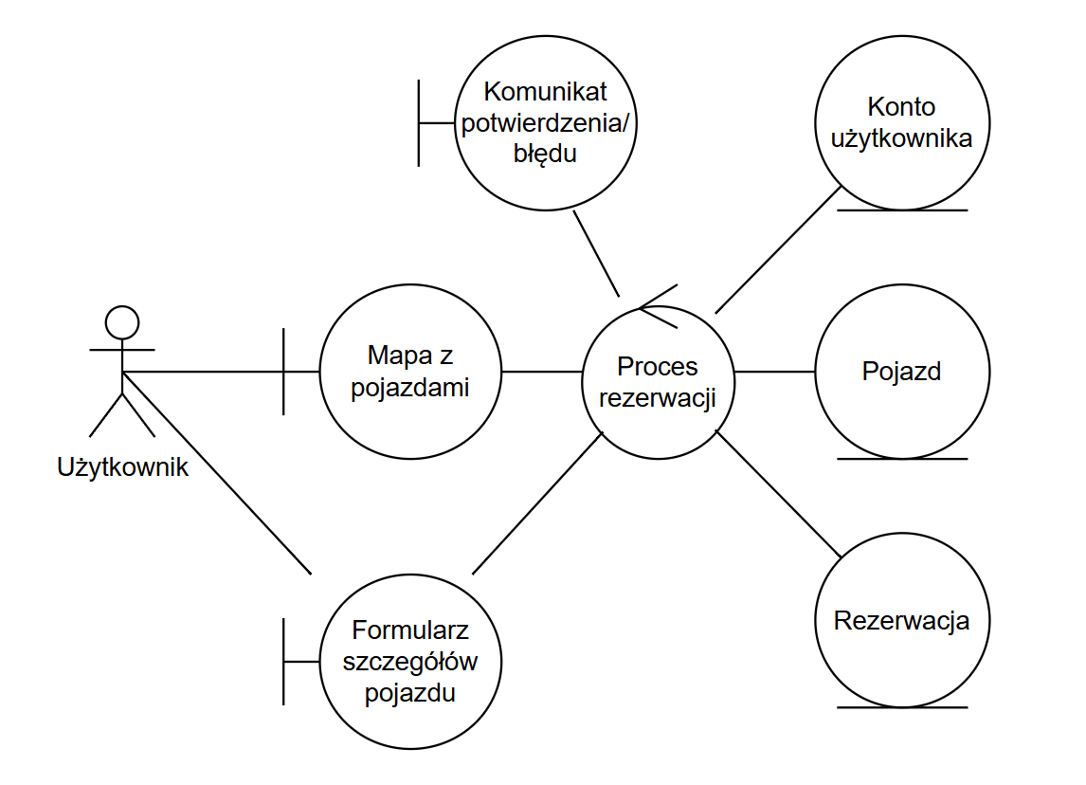

UC-03: Rozpoczęcie przejazdu
Pole | Opis
Nazwa | Rozpoczęcie przejazdu
Numer | UC-03
Twórca | Analityk Systemowy
Poziom ważności | Krytyczny
Typ przypadku użycia | Szczegółowy, niezbędny
Aktorzy | Użytkownik, Pojazd
Krótki opis | Przejęcie kontroli nad pojazdem, odblokowanie zamków i rozpoczęcie naliczania opłat.
Warunki wstępne | Aktywna rezerwacja (UC-02); Użytkownik znajduje się w promieniu 10 metrów od pojazdu.
Warunki końcowe | Zamki odblokowane; Status pojazdu zmieniony na "W drodze"; Rozpoczęty licznik czasu jazdy.
Główny przepływ zdarzeń | 1. Użytkownik klika "Otwórz pojazd".  2. System weryfikuje lokalizację GPS telefonu i pojazdu.  3. System wysyła polecenie otwarcia do komputera pokładowego.  4. Pojazd potwierdza otwarcie; Aplikacja zmienia interfejs na tryb jazdy.
Alternatywne przepływy | 1a. Rozpoczęcie przez kod QR: Użytkownik skanuje naklejkę na szybie zamiast klikać w mapę.  1b. Rozszerzenie: Użytkownik zgłasza usterkę przed startem (UC-04).
Wyjątki w przepływach | 3a. Błąd modułu IoT: Pojazd nie odpowiada na sygnał otwarcia.  3b. Zbyt duża odległość: System informuje, że użytkownik musi podejść bliżej.
Specjalne wymagania | Czas od komendy "Otwórz" do reakcji fizycznej pojazdu < 5 sekund.
Notatki i kwestie | Należy określić, co zrobić, gdy użytkownik otworzy pojazd, ale go nie uruchomi (np. przez 5 minut).

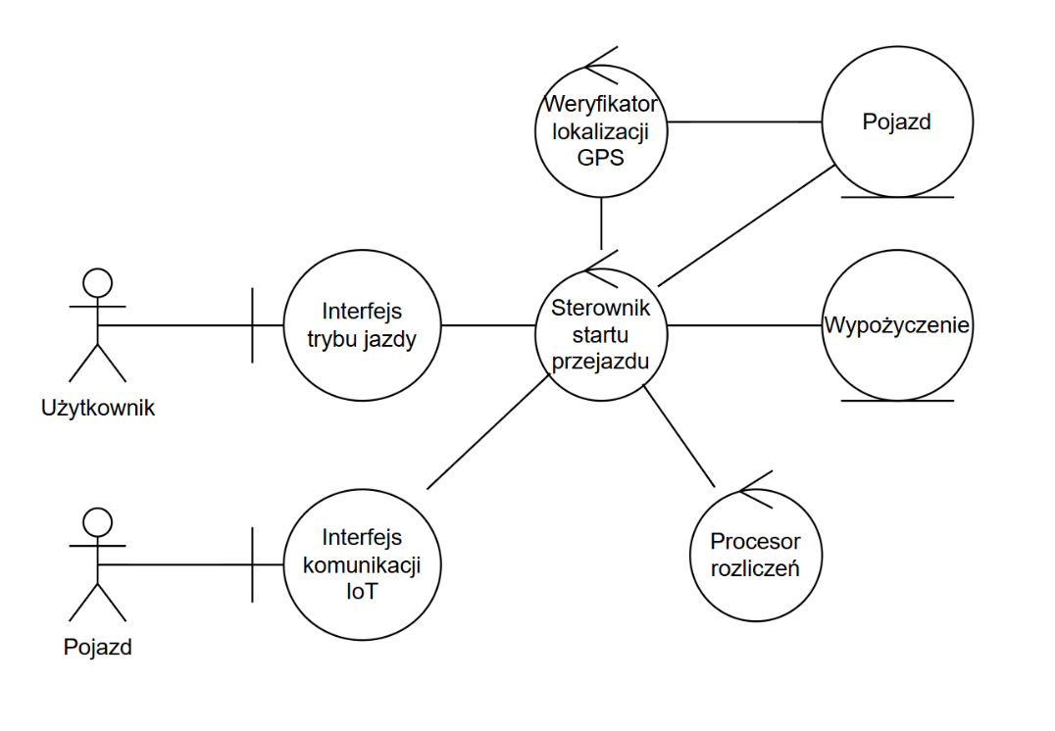

UC-04: Zgłoś usterkę
Pole | Opis
Nazwa | Zgłoś usterkę
Numer | UC-04
Twórca | Analityk Systemowy
Poziom ważności | Istotny
Typ przypadku użycia | Szczegółowy, pomocniczy (rozszerzenie)
Aktorzy | Użytkownik
Krótki opis | Umożliwienie użytkownikowi zgłoszenia wad technicznych lub wizualnych pojazdu.
Warunki wstępne | Wybrany konkretny pojazd (przed, w trakcie lub po jeździe).
Warunki końcowe | Raport trafia do systemu monitorowania; System decyduje o wyłączeniu pojazdu z eksploatacji.
Główny przepływ zdarzeń | 1. Użytkownik wybiera "Zgłoś problem".  2. System prosi o wybór kategorii (Opony, Wnętrze, Silnik itp.).  3. Użytkownik dodaje opis i wykonuje zdjęcie telefonem.  4. System przesyła zgłoszenie do bazy.
Alternatywne przepływy | 4a. Usterka krytyczna: System natychmiast blokuje możliwość startu i proponuje inny pojazd.
Wyjątki w przepływach | 3a. Błąd aparatu: Brak uprawnień aplikacji do zdjęć (użytkownik musi wprowadzić opis tekstowy).
Specjalne wymagania | Możliwość przesyłania plików do 5 MB; Automatyczne przypisanie numeru ID pojazdu do zgłoszenia.
Notatki i kwestie | Czy system powinien automatycznie przyznawać "kod rabatowy" za zgłoszenie realnej usterki?
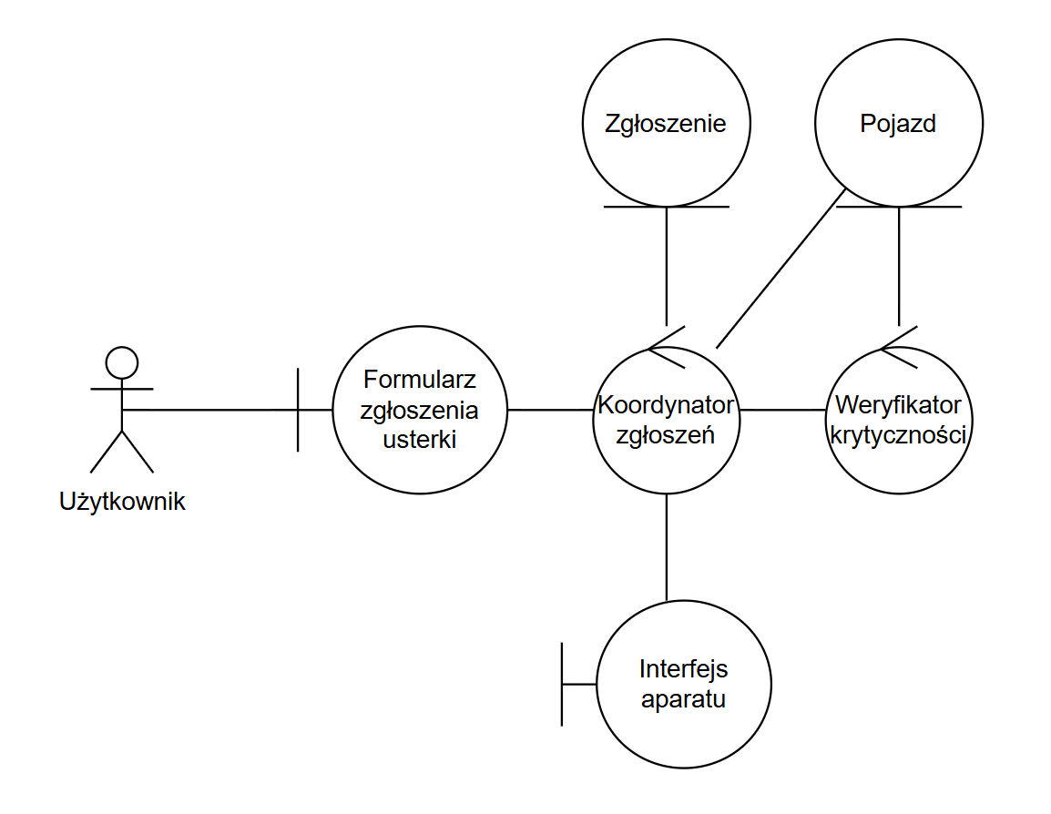

UC-05: Monitorowanie floty
Pole | Opis
Nazwa | Monitorowanie floty
Numer | UC-05
Twórca | Analityk Systemowy
Poziom ważności | Średni
Typ przypadku użycia | Ogólny, administracyjny
Aktorzy | Operator floty, Pojazd
Krótki opis | Stały nadzór nad parametrami technicznymi i lokalizacją wszystkich zasobów firmy.
Warunki wstępne | Operator jest zalogowany do panelu administracyjnego.
Warunki końcowe | Wyświetlenie aktualnego stanu floty na dashboardzie.
Główny przepływ zdarzeń | 1. Moduły IoT w pojazdach wysyłają pakiety danych (GPS, paliwo, błędy).  2. Serwer przetwarza dane w czasie rzeczywistym.  3. System aktualizuje pozycje ikon na mapie operatora.
Alternatywne przepływy | 1a. Przeglądanie historii: Operator sprawdza trasę pojazdu z poprzedniego dnia.
Wyjątki w przepływach | 1a. Utrata sygnału (Dead Zone): System oznacza pojazd jako "Offline" i podświetla na czerwono.
Specjalne wymagania | Obsługa min. 10 000 pojazdów jednocześnie bez opóźnień w panelu.
Notatki i kwestie | Kwestia RODO: Czy dane o lokalizacji przejazdu użytkownika powinny być anonimizowane po 30 dniach?

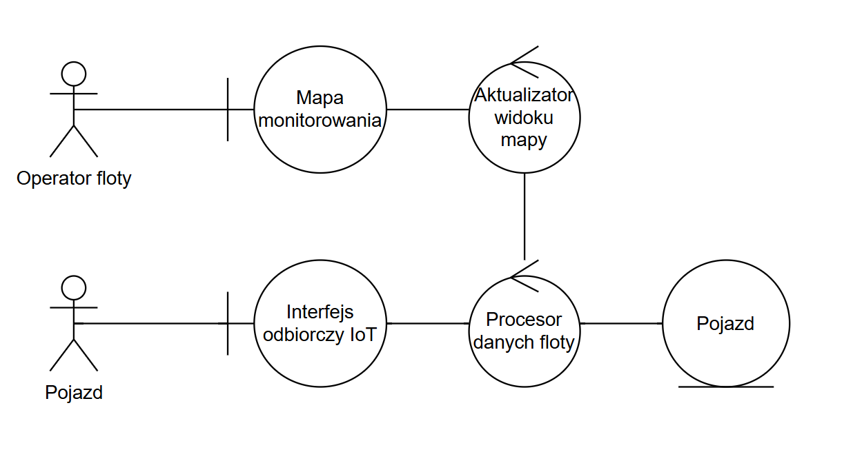

UC-06: Rozliczenie transakcji
Pole | Opis
Nazwa | Rozliczenie transakcji
Numer | UC-06
Twórca | Analityk Systemowy
Poziom ważności | Krytyczny
Typ przypadku użycia | Szczegółowy, niezbędny
Aktorzy | Operator płatności, System (automatyczny)
Krótki opis | Finansowe zamknięcie usługi po zakończeniu przejazdu przez użytkownika.
Warunki wstępne | Użytkownik zakończył przejazd w dozwolonej strefie.
Warunki końcowe | Środki pobrane; Status transakcji: "Opłacone"; Faktura wygenerowana.
Główny przepływ zdarzeń | 1. System oblicza sumę (czas + dystans + opłata startowa).  2. System wysyła zapytanie do API Operatora płatności.  3. Operator płatności obciąża kartę użytkownika.  4. System wysyła e-mail z podsumowaniem do użytkownika.
Alternatywne przepływy | 1a. Użycie portfela (Prepaid): System pobiera środki z wirtualnego konta użytkownika.  1b. Kod promocyjny: System obniża kwotę o 100%.
Wyjątki w przepływach | 3a. Brak środków: System oznacza dług na koncie użytkownika i blokuje mu dostęp do rezerwacji.
Specjalne wymagania | Zgodność z PCI-DSS; Obsługa płatności w czasie < 10 sekund.
Notatki i kwestie | Czy wprowadzić system subskrypcyjny (np. miesięczny abonament na starty)?

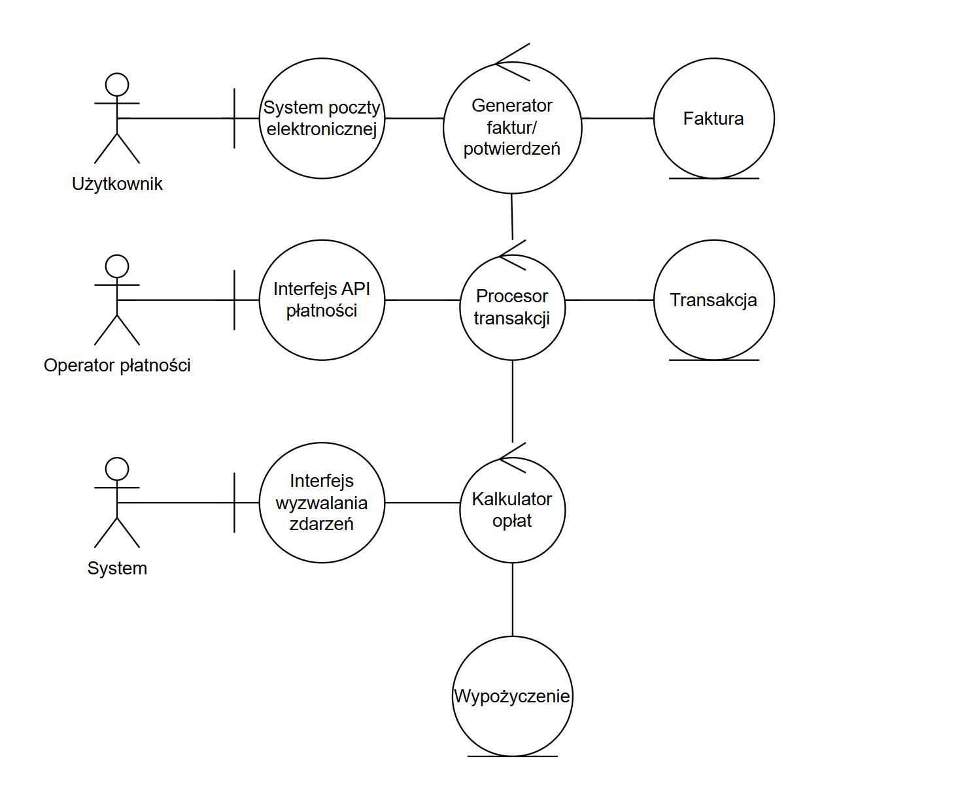

UC-07: Definiowanie stref
Pole | Opis
Nazwa | Definiowanie stref
Numer | UC-07
Twórca | Analityk Systemowy
Poziom ważności | Istotny
Typ przypadku użycia | Szczegółowy, administracyjny
Aktorzy | Operator floty
Krótki opis | Tworzenie obszarów geograficznych z różnymi regułami (np. strefy parkowania, strefy zakazu).
Warunki wstępne | Operator posiada uprawnienia "Manager Floty".
Warunki końcowe | Zmiany są naniesione na globalną mapę i widoczne dla użytkowników.
Główny przepływ zdarzeń | 1. Operator otwiera edytor mapy.  2. Operator rysuje wielokąt na mapie.  3. Operator przypisuje parametry (np. prędkość max 20km/h, zakaz parkowania).  4. System publikuje nową strefę.
Alternatywne przepływy | 3a. Kopiowanie strefy: Operator duplikuje strefę z innego miasta.
Wyjątki w przepływach | 4a. Błąd nakładania (Overlap): System wykrywa konflikt reguł w tym samym miejscu.
Specjalne wymagania | Narzędzie do rysowania musi być precyzyjne (skala budynków).
Notatki i kwestie | Integracja z miejskimi systemami płatnego parkowania (automatyczna aktualizacja).
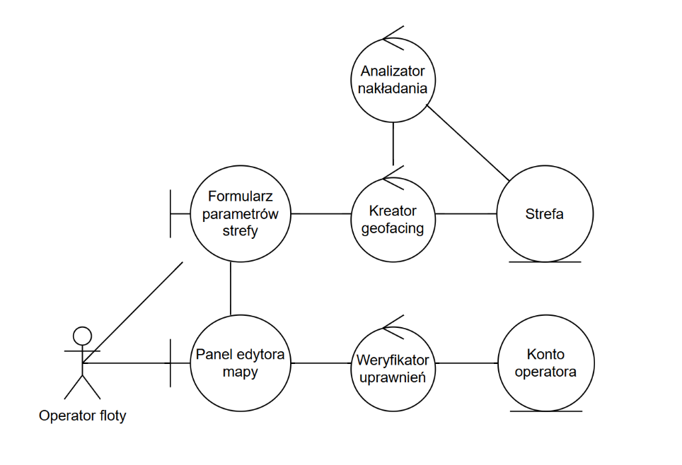

UC-08: Obsługa zgłoszenia usterki
Pole | Opis
Nazwa | Obsługa zgłoszenia usterki
Numer | UC-08
Twórca | Analityk Systemowy
Poziom ważności | Średni
Typ przypadku użycia | Szczegółowy, operacyjny
Aktorzy | Ekipa terenowa, Operator floty
Krótki opis | Zarządzanie procesem naprawy pojazdu od momentu zgłoszenia do przywrócenia dostępności.
Warunki wstępne | Istnieje zgłoszona usterka (UC-04).
Warunki końcowe | Pojazd jest sprawny; Dokumentacja naprawy zapisana.
Główny przepływ zdarzeń | 1. Operator floty analizuje zgłoszenie i wysyła zlecenie do Ekipy terenowej.  2. Ekipa terenowa podjeżdża do pojazdu.  3. Ekipa wykonuje naprawę i dokumentuje ją w aplikacji pracowniczej.  4. Ekipa klika "Naprawiono", system przywraca pojazd na mapę użytkowników.
Alternatywne przepływy | 3a. Brak możliwości naprawy na miejscu: Ekipa zleca holowanie do warsztatu stacjonarnego.
Wyjątki w przepływach | 2a. Pojazd skradziony: Ekipa nie odnajduje pojazdu w lokalizacji GPS (powiadomienie policji).
Specjalne wymagania | Aplikacja dla ekipy terenowej musi działać w trybie offline (zapis lokalny danych).
Notatki i kwestie | System powinien generować raport kosztów (części + roboczogodziny) dla każdego zgłoszenia.

